SỞ GIÁO DỤC VÀ ĐÀO TẠO  QUẢNG NAM | KỲ THI TUYỂN SINH LỚP 10 THPT CHUYÊN  NĂM HỌC 2016-2017
ĐỀ CHÍNH THỨC  (Đề thi có 02 trang) | Môn thi : VẬT LÝ  Thời gian : 150 phút (không kể thời gian giao đề)  Ngày thi : 09/6/2016

- (2 điểm)

Quang và Minh thường đi dạo ở công viên vào buổi sáng. Đi cùng với Quang là chú chó của mình tên là Cún. Họ đi đến gặp nhau trên một đường thẳng. Quang đi với vận tốc không đổi v₁ = 1m/s, còn Minh đi với vận tốc không đổi v₂ = 2m/s. Đúng 6 giờ, Quang nhìn thấy Minh, khoảng cách giữa 2 người lúc này là L = 300m. Cùng lúc đó, Quang thả chú Cún của mình ra. Chú Cún chạy đến chỗ Minh với vận tốc v₃ = 9m/s, rồi đi bên cạnh anh một khoảng thời gian ngắn, sau đó chạy về phía chủ của mình. Chú Cún lại đi bên cạnh chủ một khoảng thời gian ngắn rồi lại tiếp tục chạy đến chỗ Minh và cứ lặp lại như thế. Tổng thời gian chú Cún đi bên cạnh Minh và Quang là như nhau. Tổng quãng đường chú Cún vừa chạy, vừa đi được đến lúc Quang và Minh gặp nhau là L’ = 750m.

  - Tính thời gian chạy đi, chạy lại với vận tốc v₃ = 9m/s của chú Cún?
  - Cho biết thời gian mỗi lần chú Cún đi bên cạnh Quang hoặc Minh là 5s. Tìm vị trí và thời điểm chú Cún chạy đến gặp chủ lần thứ nhất.

- (2 điểm)

Một chiếc cốc hình trụ có khối lượng m, bên trong chứa một lượng nước cũng có khối lượng m ở nhiệt độ t₁=10ºC. Người ta thả nổi trong cốc một cục nước đá có khối lượng M đang ở nhiệt độ 0ºC thì cục nước đá đó chỉ tan được một phần ba khối lượng của nó. Rót thêm một lượng nước có nhiệt độ t₂ = 37,8ºC vào cốc, khi cân bằng nhiệt thì nhiệt độ của cốc nước lại là 10ºC còn mực nước trong cốc có chiều cao gấp đôi chiều cao mực nước ngay sau khi thả cục nước đá. Hãy xác định nhiệt dung riêng c₁ của chất làm cốc. Bỏ qua sự trao đổi nhiệt với môi trường xung quanh, sự dãn nở vì nhiệt của chất làm cốc. Biết nhiệt dung riêng của nước là c = 4,2.10³J/kg.K, nhiệt nóng chảy của nước đá là λ=336.10³J/kg.

- (2 điểm)

Cho mạch điện như hình 1: Biết Đ₁ là bóng đèn loại 30V- 30W, Đ₂ là bóng đèn loại 60V- 30W. PQ là biến trở có con chạy C với điện trở toàn phần là 180 Ω. Hiệu điện thế U_{AB} không đổi; Bỏ qua điện trở dây nối và điện trở chổ tiếp xúc; điện trở các bóng đèn coi như không đổi.
  - Đặt con chạy C ở vị trí độ dài PC = 2CQ thì các đèn đều sáng bình thường. Xác định hiệu điện thế định mức và công suất định mức của bóng đèn Đ₃.
  - Thay bóng đèn Đ₃ bằng một dây dẫn có điện trở không đáng kể. Tìm tỉ số để hai đèn sáng bình thường?

- (2 điểm)
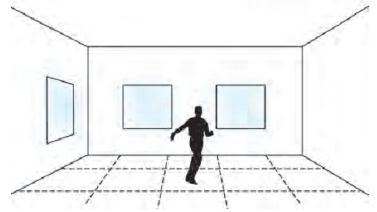
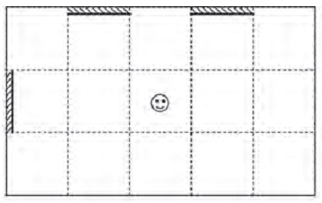
Trên tường của một phòng tập có treo 3 cái gương phẳng giống nhau như sơ đồ hình 2a. Một vận động viên A đứng chính giữa phòng tập.
2a
2b
Hình 2
G₂
G₁
G₃
  - Xác định vị trí các ảnh của vận động viên A cho bởi hệ gương trên sơ đồ hình vẽ 2b. Vận động viên A thấy ảnh nào trong các ảnh trên? Giải thích bằng hình vẽ.
  - Vẽ sơ đồ và đánh dấu vùng ở trên sàn mà vận động viên B đứng có thể nhìn thấy được nhiều ảnh của vận động viên A nhất. Vẽ đường đi của một tia sáng từ A lần lượt phản xạ trên gương G₂, G₁ rồi qua B.

- (2 điểm)
Có một hộp đen X chỉ chứa các điện trở nối trực tiếp với các đầu ra A,B,C. Một học sinh dùng các thiết bị: Một vôn kế lý tưởng; một Ampe kế lý tưởng và một nguồn điện có thể thay đổi được hiệu điện thế. Các thiết bị này được mắc đồng thời vào các điểm A-B, B-C hoặc C-A để đo hiệu điện thế và cường độ dòng điện qua nguồn như các sơ đồ hình vẽ. Kết quả ở các lần đo khác nhau trên mỗi sơ đồ đọc được vôn kế và Ampe kế như sau:
Hình 1: |  | Hình 2 |  | Hình 3
U_{AB} = 6V | I = 6mA | U_{BC} = 8V | I = 4mA | U_{AC} =15V | I = 5mA

Hình 1: Hình 2 Hình 3

1. Tính điện trở giữa các điểm A-B; B-C; C-A.
2. Vẽ sơ đồ mạch điện và tính giá trị của các điện trở trong hộp đen.

………………Hết………….……

